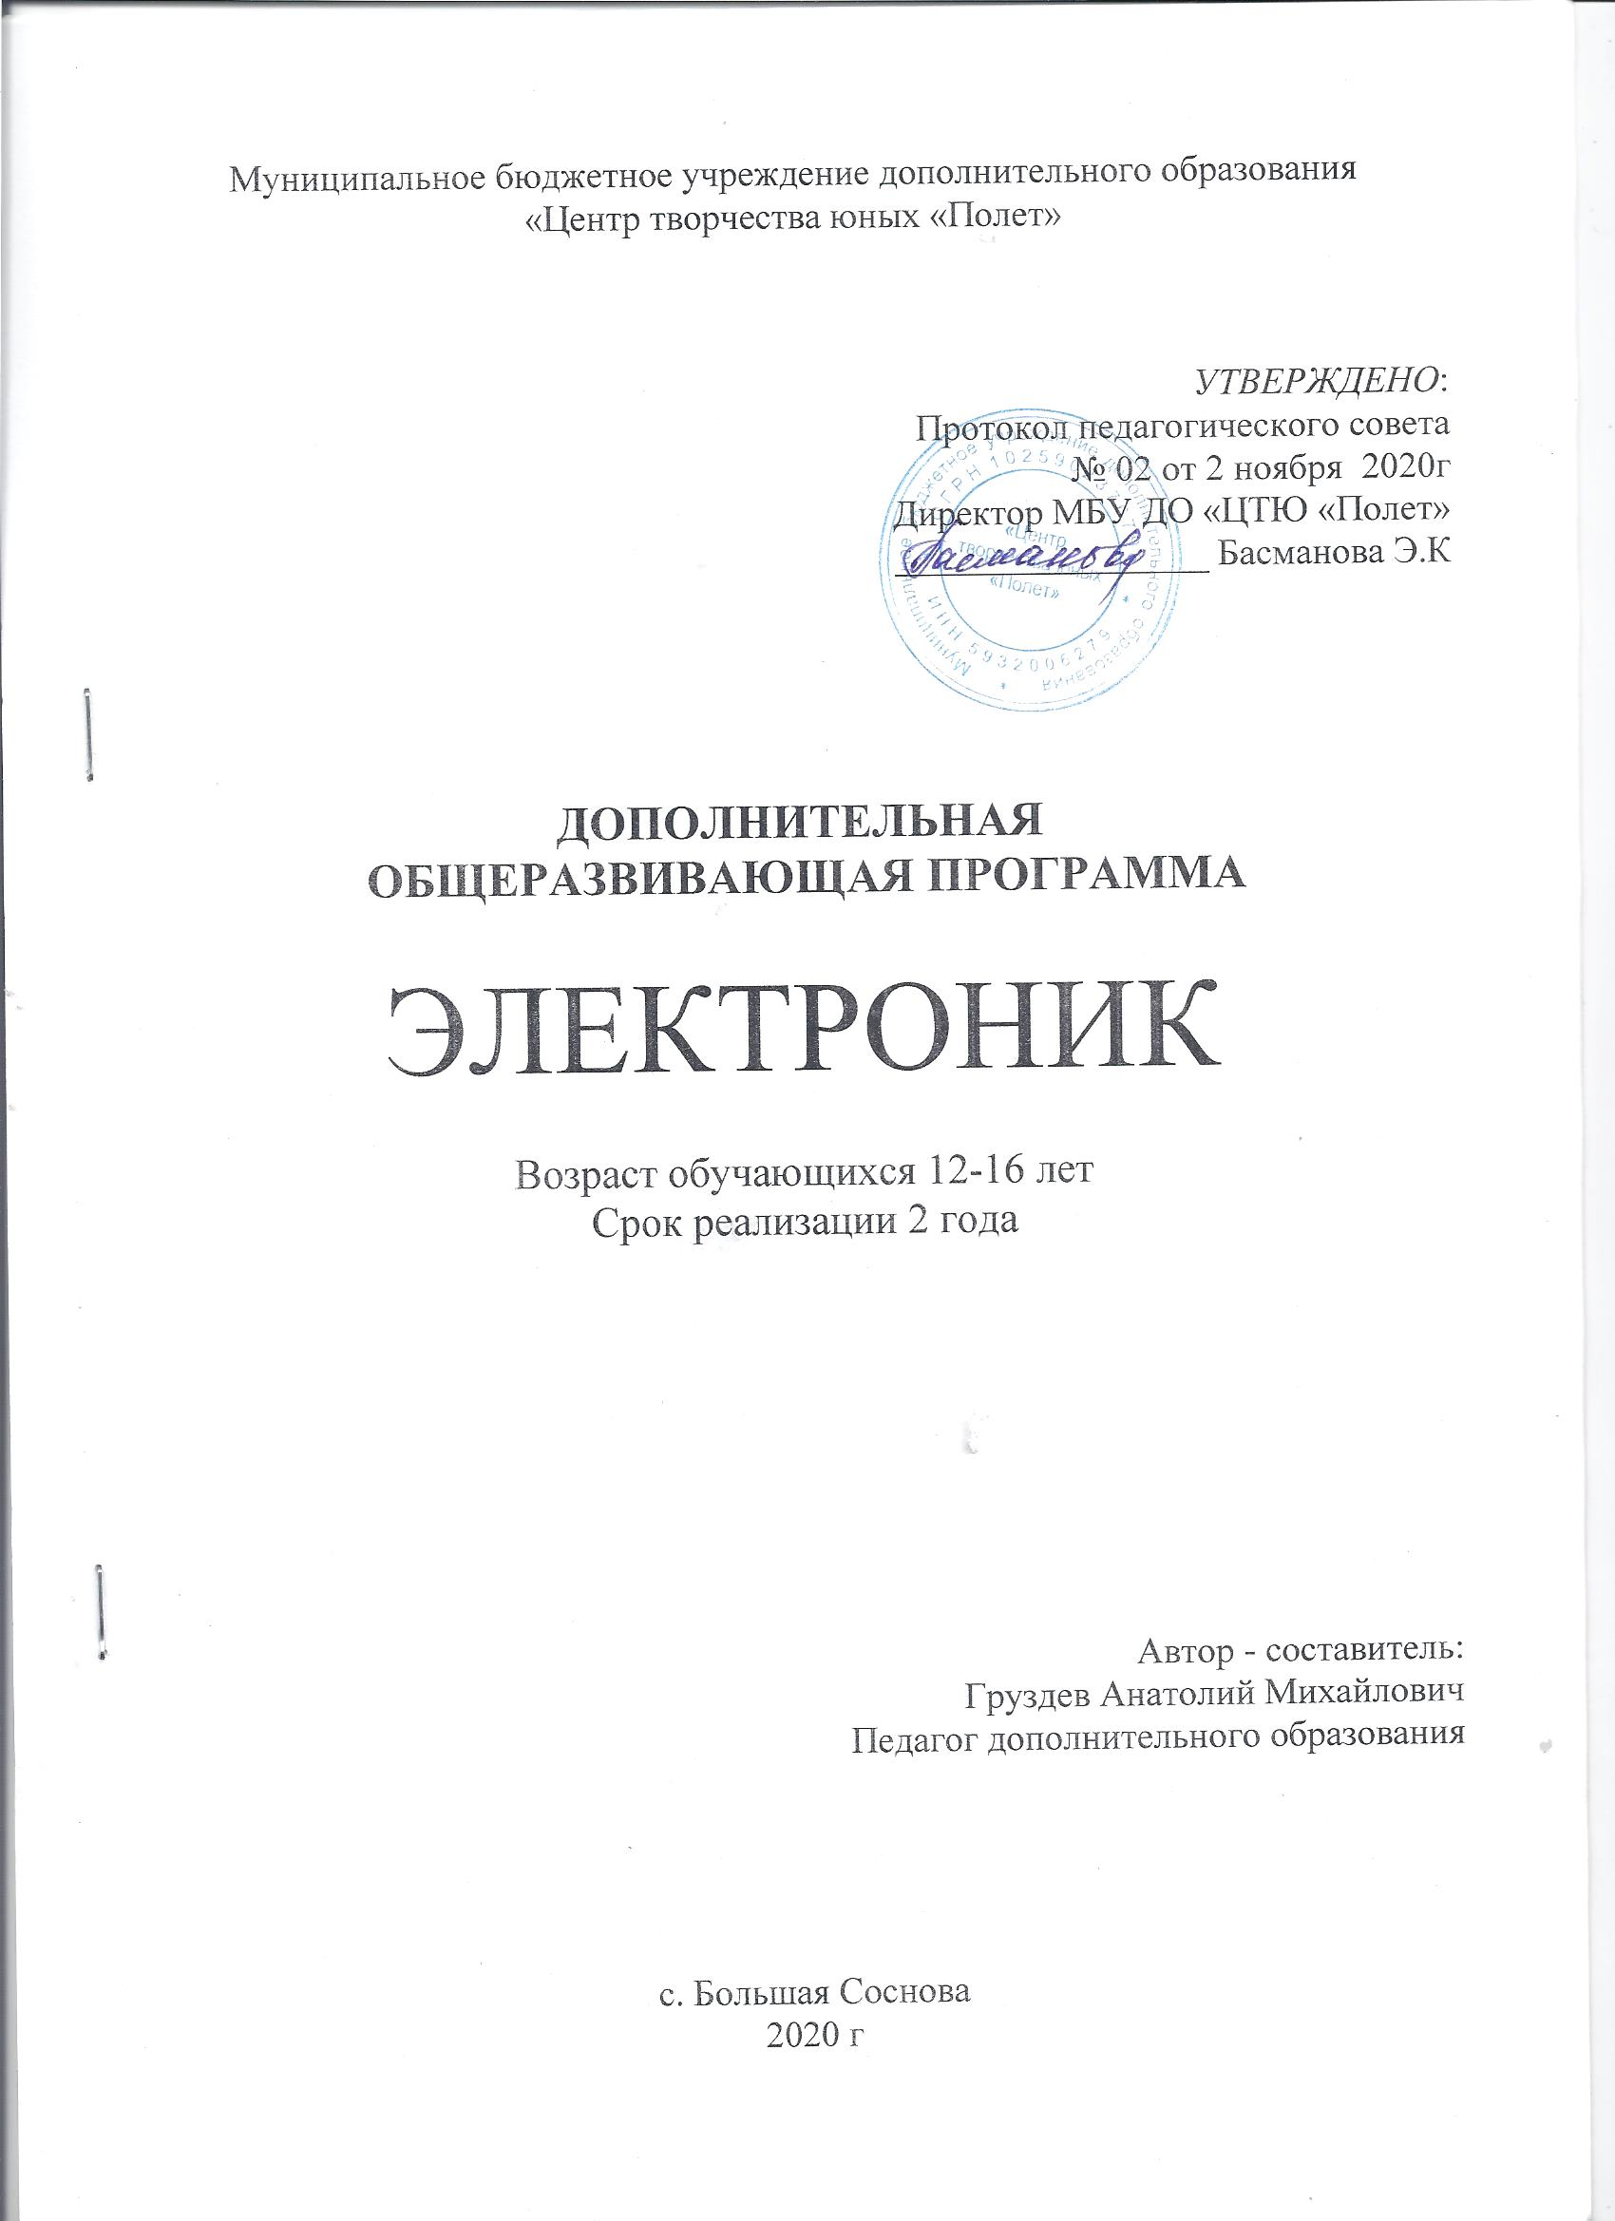

Пояснительная записка
Направленость естественно-научная
Актуалность программы
В условиях нарастающей электронизации жизни, воздействия электрифицированных предметов на жизнедеятельность человека объекты, содержащие элементы электротехники и электроники, вызывают у детей огромный интерес своим внешним видом и назначением. Раннее ознакомление детей с элементами электротехники и радиотехники обусловлено условиями самой жизни. Произошла глубокая электрификация быта. Дети чрезвычайно рано сталкиваются с электрическими явлениями и электротехническими устройствами: осветительными и нагревательными приборами, приборами для приготовления пищи, электрифицированными игрушками. На примере последних ребёнок знакомится с простейшими электрическими цепями и их элементами
Адресат программы
Физико-технический кружок «Электроник» организуется для учащихся 7 – 9 классов, интересующихся техникой, моделированием, электроникой, так же для развития интереса к физике.
Программа рассчитана на 2 года.
Занятия кружка проводятся 1 раз в неделю по 3 часа, в лаборантской физического кабинета на базе Большесосновской школы в субботу.
Технические достижения все быстрее проникают во все сферы человеческой деятельности и вызывают возрастающий интерес детей к современной технике. Технические объекты осязаемо близко предстают перед ребенком повсюду в виде десятков окружающих его вещей и предметов: бытовых приборов и аппаратов, игрушек, транспортных, строительных и других машин, дети познают и принимают мир таким, каким его видят, пытаются осмыслить, осознать, а потом объяснить.
Цель дополнительного образования – развить творческие способности учащихся посредством формирования их познавательных интересов, самостоятельности мышления, удовлетворения потребностей в труде и подготовки к свободному осознанному выбору направления будущей профессиональной деятельности.
Для реализации этой цели важно решить следующие задачи:
- создать условия для развития личности каждого обучающегося, раскрытия его способностей к творчеству, использования их на пользу обществу;
- включить обучающихся в практическую творческую деятельность, научить формулировать стоящие перед ними задачи и находить целесообразные варианты их решения, прогнозировать возможные ситуации и получить желаемый результат;
- обеспечить взаимное сотрудничество педагога дополнительного образования и детей, а также их родителей и представителей заинтересованных организаций;
- создать творческую атмосферу и установить контакт с каждым учащимся;
- обучать и воспитывать детей с учетом их возраста, различной степени подготовки, способностей, характера, условий жизни в семье и др.
Решение данных задач носит комплексный характер и реализуется во время выполнения упражнений, практических заданий по изготовлению изделий, а также во время бесед, экскурсий, опытов и наблюдений, выполнения творческих проектов.
Цель программы:
Формирование у подрастающего поколения мировоззрения о системе технологической преобразующей деятельности человека,формирование интеллектуально и физически развитой, ценностно-сориентированной на достижение высокого результата личной деятельности в условиях свободы выбора и конкурентной состязательности личности.
Задачи:
- Воспитывать у детей интерес и любовь к технике, к труду.
- Развивать творческие способности.
- Формировать умения и элементарные навыки конструкторской деятельности, высокую культуру труда.
- Научить пользоваться простейшими измерительными приборами для измерения различных физических величин (амперметром, вольтметром, омметром), работать слесарными, столярными инструментами, составлять чертежи, схемы электрических цепей, конструкций.
- Научить пользоваться ПК
- Научить пользоваться радиолюбительской литературой, статьями из научно-технических журналов, информацией Интернета.
Рефлексия
Должны знать:
- электризация тел, электрические заряды и их взаимодействие;
- электрический ток, проводники и изоляторы, действие тока (тепловое, механическое);
- виды соединения элементов электрических цепей.
Должны уметь:
- определять соответствие источника тока и нагрузки по напряжению;
- заменять источники тока с соблюдением полярности;
- находить (в простейших случаях) нарушение контакта в электрической цепи и устранять его;
- составлять простейшие электрические схемы;
- собирать простейшие электрические цепи, состоящие из источника тока, нагрузки и выключающего элемента.
В процессе практических работ обучающиеся должны научиться
- распределять труд по операциям,
- отбирать нужные инструменты для работы по каждой операции,
- выполнять операции разметки,
- выполнять обработочные операции с использованием необходимых инструментов по ходу работы,
- выбирать способы соединения деталей,
- выполнять сборочно-монтажные операции,
- создавать модели своей конструкции,
- переносить полученные знания, умения, опыт в новую ситуацию,
- находить в процессе работы способы повышения прочности и устойчивости изделия, устранения дефектов, налаживания и управления устройством,
- бережно относиться к инструменту и оборудованию; экономить материал, затраты трудовых усилий, время;
- соблюдать правила санитарии, гигиены и безопасности труда.
Психологические условия, необходимые для получения образовательного результата.
- Знания, умения и навыки отслеживаются во время защиты творческих проектов, ремонта оборудования физического кабинета, участия в школьных и районных олимпиадах; на мероприятиях, проводимых в рамках недели физики.
Формы реализации программы
Занятия кружка проходят по индивидуальным и групповым формам обучения. Обучение проводится с учетом индивидуальных способностей учащихся, их уровня знаний и умений. На занятиях детям предоставляются возможности удовлетворять свои интересы и сочетать различные направления и формы занятий. Главное на занятиях — не сообщение знаний, а выявление опыта детей, включение их в сотрудничество, активный поиск знаний. Кружковцы получают индивидуальные задания, оказывают взаимопомощь друг другу.
Формы занятий:
- комбинированная,
- лабораторная работа,
- практическая работа,
- творческое проектирование,
- организация выставок в школе и для районной секции учителей физики.

Тематическое планирование

№  темы | Наименование темы | Количество часов
№  темы | Наименование темы | теория | практика | итого
1 | Введение | 1 | - | 1
2 | Основы техники безопасности. | 2 | 1 | 3
з | Оборудование рабочей комнаты | 1 | 2 | 3
4 | Подготовка необходимых материалов для кружка | - | 3 | 3
5 | Измерительные приборы. Измерение физических величин. | - | 3 | 3
6 | Пайка и основы монтажа электрических схем. | 2 | 10 | 12
7 | Простейшие электрические цели постоянного тока. | 2 | 3 | 5
8 | Ремонт оборудования физического кабинета. | 2 | 7 | 9
9 | Изготовление действующих моделей для физического кабинета и для внеклассных занятий по физике. | 5 | 20 | 25
10 | «Защита» приборов изготовленных учащимися (Описание прибора, демонстрация, принцип действия) | 2 | 2 | 4
11 | Подготовка к выставке «Физические приборы своими руками» | 1 | 1 | 2
12 | Экскурсия | - | 1 | 1
13 | Итоговое занятие | 1 | - | 1
 | Итого: | 19 | 53 | 72

Содержание и обоснование тем занятий
Введение. Электрические явления в природе. Использование электричества в жизнедеятельности человека. Два рода электрических зарядов, их условные обозначения и взаимодействие. Значение техники в жизни людей.
Режим работы кружка. Ознакомление с планом работы. Дополнения и изменения плана с учетом интересов и подготовки учащихся.
Основы техники безопасности. Правила безопасного пользования приборами. Инструменты и приспособления, применяемые в работе, правила пользования ими. Организация рабочего места.
Инструменты, материалы. Инструменты, приспособления и материалы, применяемые в работе. Подготовка материалов.
Измерительные приборы. Измерение физических величин. Амперметры и вольтметры постоянного тока. Измерение тока, напряжения. Омметры. Измерение сопротивления.
Выпрямители. Назначение и принцип работы. Вольтамперная характеристика полупроводникового диода. Обозначение на электрических схемах. Одно- и двухполупериодные выпрямители.
Практические работы. Измерение напряжения источника питания. Определение цены деления шкалы вольтметра. Класс точности прибора. Оценка погрешности измерения. Измерение сопротивлений. Подготовка прибора к работе. Выбор предела измерения. Изготовление простейшего выпрямителя постоянного тока.
Электрические цепи. Функциональное назначение отдельных частей электрических цепи (выработка, проведение, потребление электрической энергии, включение и выключение электрических приборов).
Простейшая электрическая цепь, её элементы и их условное обозначение. Чтение схемы простейшей электрической цепи. Устройство и условие работы электрической лампы.
Электротехническое моделирование. Правила безопасного пользования электричеством.
Необходимость экономии электроэнергии.
Понятие об устройстве и назначении гальванической батареи, выключателя, вилки, штепсельной розетки, лампового патрона.
Последовательное и параллельное двух одинаковых электроламп в электрической цепи. Достоинства и недостатки данных способов соединения.
Последовательное и параллельное соединение потребительской энергии. Неразветвленные и разветвленные электрические цепи. Закон Ома. Расчет простейшей электрической цепи.
Практические работы. Подключение потребителей энергии к источнику питания. Сборка электрических цепей с последовательным и параллельным соединением элементов.
Изготовление действующих моделей. Анализ конструкции электрифицированных устройств и механизмов. Чтение и составление простейших электрических схем таких устройств. Основная схема дистанционного управления изделием из наборов готовых деталей электроконструкторов.
Практические работы. Изготовление простейших действующих электрифицированных моделей, машин, механизмов и технических игрушек из наборов готовых деталей, наборов полуфабрикатов и самодельных деталей.
Изготовление электрифицированных моделей и игрушек с приводом и дистанционным управлением. Игры и соревнования с моделями и игрушками.
Защита приборов, изготовленных обучающимися. Аргументация выбора модели. Оригинальность, соответствие функциональному назначению. Объем, глубина знаний по теме, межпредметные связи. Дизайнерское решение. Экономность и потребность в изделии. Оформление.
Методическая часть программы.
Организационные условия, необходимые для получения образовательного результата.
Занятия кружка проводятся в лаборантской кабинета физики Большесосновской школы, площадью 30 кв.м.
Оборудование:
- комплект «парта-стул» 12 шт.
- шкаф для хранения оборудования и инструментов – 1
- набор слесарных инструментов -- 3
- набор столярных инструментов -- 2
- набор измерительных приборов -- 10
- мультиметор - 1
- авометр -- 3
- компьютеры /собранные руками кружковцев из готовых деталей/ -- 2
- набор электрических блоков питания на 4 вольта – 10
- электрические паяльники -- 2
Педагогические условия, необходимые для получения образовательного результата.
Содержание, методы и приемы обучения по данной программе направлены, прежде всего, на то, чтобы раскрыть и использовать субъективный опыт каждого ученика, помочь становлению личности путем организации познавательной деятельности. Занятия в кружке построены так, чтобы душевные силы учащихся были в самых выгодных условиях, чему способствуют: обстановка, в которой учащиеся не стыдятся педагога и товарищей, не боятся и не стесняются непонимания, их ум не подавляется внешним воздействием; программа обучения в кружке составлена так, чтобы дети не слишком утомлялись. Занятия спланированы по силам учащихся, не слишком легкими и не слишком трудными.
Занятия в кружке планируются исходя из того, что творческое начало заложено в каждом ребенке и важно искать способы их раскрытия. Как показывает практика, вера в успех у детей приносит реальные плоды. Такая позиция дает возможность оказать внимание каждому ребенку. Будет замечен успех каждого или неудача, вовремя исправлена ошибка, поощрен каждый ребенок.
На занятиях кружка дети знакомятся с технологией изготовления различных поделок, с приемами работы различными инструментами, получают сведения о материалах, с которыми им приходится сталкиваться в процессе занятий в кружке.
Для проведения занятий используются журналы, подборки литературы, периодические издания по тематике кружка. Кружковцы со своими работами участвуют в выставках технического и декоративно-прикладного творчества. Для расширения кругозора используется сотрудничество с учреждениями образования и культуры.

Литература для педагога
- П С.А. Хорошавин «Физико-техническое моделирование» . Москва «Просвещение» 1983 г.
- Н.Н. Шишкин «Клуб юных физиков». Москва «Просвещение» 1991 г.
- З А. Дмитриенко «Электронная автоматика> Изд. ДОСААФ СССР 1973г.
- Б. Иванов «Своими руками». Москва «Молодая гвардия» 1984 г.
- «В помощь радиолюбителю» Выпуск («108» Москва 1990 г.
- Цейтлин Н.Е. «Изготовление учебных пособий в школе». Москва «Просвещение» 1969 г.
- В.Г. Борисов «Кружок радиотехнического конструирования». Москва «Просвещение» 1990 г.
- В.Г. Борисов «Юный радиолюбитель» Москва «Радио и связь» 1985 г.
- Техническое творчество учащихся. Программы для учреждений дополнительного образования и общеобразовательных школ. Москва, «Просвещение», 1995
- Программы общеобразовательных учреждений. Трудовое обучение для сельских школ. Технология I – IV классы, V – IX классы, X – XI классы. Под редакцией В. Д. Симоненко. Москва, «Просвещение», 1986.
- Программы для общеобразовательных школ. Трудовое обучение. Технология I – IV классы, V –XI классы. Под редакцией Ю. Л. Хотунцева и В. Д. Симоненко. Москва, «Просвещение», 1997.

Литература для детей

- Н.Н. Шишкин «Клуб юных физиков». Москва «Просвещение» 1991 г.
- Б. Иванов «Своими руками». Москва «Молодая гвардия» 1984 г.
- В.Г. Борисов «Юный радиолюбитель» Москва «Радио и связь» 1985 г.
- Журнал «Юный техник» 1990 – 2000 гг.
- Журнал «Радио» 1980 – 1995 гг.
- Журнал «Моделист-конструктор» 1990 – 2000 гг.

